Система нормативных документов
Государственной противопожарной службы МВД России

НОРМЫ ПОЖАРНОЙ БЕЗОПАСНОСТИ

КАБЕЛИ И ПРОВОДА ЭЛЕКТРИЧЕСКИЕ

Показатели пожарной опасности.
Методы испытаний

НПБ 248-97

ИЗДАНИЕ ОФИЦИАЛЬНОЕ

ГЛАВНОЕ УПРАВЛЕНИЕ
ГОСУДАРСТВЕННОЙ ПРОТИВОПОЖАРНОЙ СЛУЖБЫ МВД РОССИИ

Москва
1998

НПБ 248-97
ПРЕДИСЛОВИЕ

РАЗРАБОТАНЫ Всероссийским научно-исследовательским институтом противопожарной обороны (ВНИИПО) МВД России

ВНЕСЕНЫ ВНИИПО МВД россии

ПОДГОТОВЛЕНЫ К УТВЕРЖДЕНИЮ Отделом организации Государственного пожарного надзора ГУГПС МВД России и Нормативнотехническим отделом ГУГПС МВД России

СОГЛАСОВАНЫ письмом Министерства топлива и энергетики Российской Федерации от 11 сентября 1997 г. № 05-07-07/29-505

ВВЕДЕНЫ В ДЕЙСТВИЕ приказом ГУГПС МВД России от 25.11.97 г. №74

Дата-введения в действие 01.01.98 г.

СОДЕРЖАНИЕ

1 Область применения ..................................................................... 1
2 Нормативные ссылки .................................................................... 2
3 Требования к нормативным документам на кабели и провода........ 2
4 Классификация кабелей и проводов по показателям пожарной
опасности ...................................................................................... 3
5 Методы испытаний ........................................................................5
Приложение 1 Термины и определения......................................... 22
Приложение 2 Значения предельно допустимой температуры при сверхтоках и максимально допустимой температуры невозгораемости для кабелей и проводов с изоляцией из различных материалов ....... 24
НПБ 248-97

НОРМЫ ПОЖАРНОЙ БЕЗОПАСНОСТИ

КАБЕЛИ И ПРОВОДА ЭЛЕКТРИЧЕСКИЕ.
Показатели пожарной опасности. Методы испытаний

CABLES AND WIRES ELECTRICAL.
Indexces of fire hazard. Test procedures

Дата введения 1998—01—01

1 ОБЛАСТЬ ПРИМЕНЕНИЯ

1.1 Настоящие нормы устанавливают общие требования пожарной безопасности и методы испытаний электрических кабелей и проводов.
1.2 Настоящие нормы распространяются на кабели и провода напряжением до 35 кВ, предназначенные для прокладки в кабельных сооружениях и помещениях.
1.3 Требования настоящих норм являются обязательными для всех юридических и физических лиц, осуществляющих свою деятельность на территории Российской Федерации, независимо от их форм собственности и ведомственной подчиненности.
1.4 Настоящие нормы должны применяться: при постановке кабелей и проводов на производство (определение токовременных характеристик пожарной опасности проводят при квалификационных испытаниях); при разработке международных, межгосударственных стандартов и государственных стандартов Российской Федерации, стандартов научно-технических и инженерных обществ, отраслевых стандартов, стандартов предприятий, технических условий, технологической документации, норм, правил и других нормативных документов;
при изготовлении и проведении сертификационных испытаний.
1.5 Настоящие нормы не распространяются на кабели и провода, предназначенные для прокладки под водой, а также маслонаполненные, газонаполненные, обмоточные и неизолированные кабели и провода.

2 НОРМАТИВНЫЕ ССЫЛКИ

В настоящем нормативном документе использованы ссылки на следующие стандарты:
ГОСТ 12.1.004—91 ССБТ. Пожарная безопасность. Общие требования.
ГОСТ 12.1.005—88 ССБТ. Общие санитарно-гигиенические требования к воздуху рабочей зоны.
ГОСТ 12.1.019—79 ССБТ. Электробезопасность. Общие требования и номенклатура видов защиты.
ГОСТ 12.1.044—89 ССБТ. Пожаровзрывоопасность веществ и материалов. Номенклатура показателей и методы их определения.
ГОСТ 464—79. Заземления для стационарных установок проводной связи, радиорелейных станций, радиотрансляционных узлов проводного вещания и антенн систем коллективного приема телевидения. Нормы сопротивления.
ГОСТ 10345.1—78. Материалы электроизоляционные твердые. Метод определения стойкости к действию электрической дуги малого тока высокого напряжения.
ГОСТ 12176—89. Кабели, провода и шнуры. Методы проверки на нераспространение горения.
ГОСТ 12423—66. Пластмассы. Условия кондиционирования и испытаний образцов(проб).
ГОСТ 18321—73. Статистический контроль качества. Методы случайного отбора выборок штучной продукции.
ППБ 01-93. Правила пожарной безопасности в Российской Федерации.

3 ТРЕБОВАНИЯ К НОРМАТИВНЫМ ДОКУМЕНТАМ НА КАБЕЛИ И ПРОВОДА

3.1 Содержание стандартов, технических условий (ТУ), технических регламентов, договоров, контрактов, норм, правил и других нормативно-технических документов (НТД) должно соответствовать требованиям настоящих норм.
3.2 Стандарты, ТУ и другие НТД должны содержать раздел «Требования пожарной безопасности», который размещают после раздела «Технические требования».
3.3 В нормативных документах должны быть указаны классы пожарной опасности кабелей и проводов, определяемые в соответствии с табл. 1.
3.4 В нормативных документах должны быть приведены токовременные характеристики пожарной опасности, определяемые в соответствии с разд. 5.

4 КЛАССИФИКАЦИЯ КАБЕЛЕЙ И ПРОВОДОВ ПО ПОКАЗАТЕЛЯМ ПОЖАРНОЙ ОПАСНОСТИ

4.1 Классы пожарной опасности кабелей и проводов должны соответствовать указанным в табл. 1.

Таблица 1

Показатель пожарной опасности | Метод определения | Обозначе ние (код) показателя пожарной опасности | Критерий оценки | Величина критерия оценки показателя пожарной опасности
1 | 2 | 3 | 4 | 5
1. Предел распрос транения горения одиночным кабелем (проводом) | п. 5.1 | ПРГО 1  ПРГО 2 | Длина сгоревшей (обуглившейся) части образца кабеля (провода), мм | < 50,0  >50,0
2. Предел распрос транения горения пучком кабелей(проводов) | п. 5.2 | ПРГП 1  ПРГП 2  ПРГП 3  ПРГП 4 | Длина сгоревшей (обуглившейся) части образа пучка кабеля (провода), м | < 2,5 по категории А  > 2,5 по категории А, но < 2,5  по категории В  > 2,5 по категории В, но < 2,5  по категории С  > 2,5 по катего рии С
3. Предел пожа ростойкости кабе ля (провода) | п. 5.3 | ППСТ1  ППСТ2  ППСТЗ  ППСТ4  ППСТ5  ППСТ6  ППСТ7 | Время до пробоя изоляции образца кабеля(провода)в условиях пожара, ч | >3,0  >2,5  > 2,0  > 1,5  > 1,0  > 0,5  <0,5
4. Показатель кор розионной актив ности продуктов горения кабеля(провода) | п. 5.4 | ПКА 1 | Кислотность вод ного раствора га зообразных про дуктов горения об разца материала кабеля (провода), рН. | ≥4,0
 |  |  | Удельная прово димость водного раствора, См/м | < 5,0-10⁻³
 |  | ПКА2 | То же | <4,0
 |  |  |  | > 5,0-10⁻³
5. Показатель ток сичности продук тов горения поли мерных материа лов кабеля (про вода) | п. 5.5 | ПТПМ 1  ПТПМ 2  ПТПМЗ  ПТПМ 4 | Отношение коли чества полимерно го материала обо лочки кабеля(про вода) к единице объема замкнутого пространства, в котором образую щиеся при горении материала газооб разные продукты вызывают гибель50 % подопытных животных (при времени экспозиции0,5 ч), г/м³ | > 120,0  < 120,0  <40,0  < 13,0
Примечание — Kaтeгopии горючей загрузки «А», «В» и «С»-по ГОСТ 12176.

4.2 По результатам испытаний и определения соответствующего показателя пожарной опасности с помощью табл. 1 кабелю (проводу) присваивается код показателя пожарной опасности, который состоит из буквенно-цифрового обозначения. Буквенное обозначение кода показателя пожарной опасности представляет собой аббревиатуру от наименования соответствующего показателя пожарной опасности кабеля (провода). Цифровое обозначение кода показателя пожарной опасности соответствует величине (диапазону) показателя пожарной опасности.
В обозначении класса пожарной опасности первым показателем ставится предел распространения горения (01 или 02 для кабельного изделия, испытанного одиночно, или П1—П4 для кабельного изделия, испытанного пучком), вторым — предел пожаростойкости, третьим — показатель коррозионной активности, четвертым — показатель токсичности.
Пример классификационного обозначения:
01.5.2.3; П2.7.1.4.

5 МЕТОДЫ ИСПЫТАНИЙ

5.1 МЕТОД ИСПЫТАНИЯ ПО ОПРЕДЕЛЕНИЮ ПРЕДЕЛА РАСПРОСТРАНЕНИЯ ГОРЕНИЯ ОДИНОЧНЫМ КАБЕЛЕМ (ПРОВОДОМ)

5.1.1 Испытания по определению предела распространения горения одиночным кабелем (проводом) проводят в соответствии с ч. 2 ГОСТ 12176.

5.2 МЕТОД ИСПЫТАНИЯ ПО ОПРЕДЕЛЕНИЮ ПРЕДЕЛА РАСПРОСТРАНЕНИЯ ГОРЕНИЯ ПУЧКОМ КАБЕЛЕЙ (ПРОВОДОВ)

5.2.1 Испытания по определению предела распространения горения пучком кабелей (проводов) проводят в соответствии с ч. 3 ГОСТ 12176 со следующими изменениями.
Кабели (провода) суммарным сечением токопроводящих жил 35 мм² и менее закрепляют без зазора на передней стороне лестницы, то есть со стороны воздействия горелки, в несколько слоев, при этом кабели (провода) должны соприкасаться друг с другом.
Кабели (провода) суммарным сечением токопроводящих жил более 35 мм² прикрепляют к лестнице с зазором между ними в свету, равным половине наружного диаметра кабеля, но не более 20 мм. Если общая ширина образца превысит 300 мм, то кабели закрепляют, используя обе стороны лестницы: сначала заполняют переднюю сторону, затем — центр задней стороны.
Элементами горелки являются 242 круглых отверстия диаметром (1,5±0,5) мм.

5.3 МЕТОД ИСПЫТАНИЯ ПО ОПРЕДЕЛЕНИЮ ПРЕДЕЛА ПОЖАРОСТОЙКОСТИ КАБЕЛЕЙ И ПРОВОДОВ

5.3.1 Отбор и подготовка образцов для проведения испытаний

5.3.1.1 Образцы кабелей (проводов) не должны иметь повреждений (разрывов, вздутий) изоляционных и защитных оболочек.
5.3.1.2 Для испытаний подготавливают 5 образцов кабеля (провода). Длина образца должна быть равна (1200±5) мм. С обоих концов образцов на участках длиной (100±5) мм удаляют оболочку. На одном из концов токопроводящих жил снимают изоляцию, токопроводящие жилы объединяют параллельно в две равные группы и подготавливают для подключения к источнику питания. Если кабель имеет нечетное количество токопроводящих жил, то одна из групп содержит на одну жилу больше. На другом конце образца токопроводящие жилы должны быть разведены в стороны для предотвращения короткого замыкания между ними.
5.3.1.3 Подготовленные в соответствии с п. 5.3.1.2 образцы выдерживаются перед испытанием при температуре (23±5)°С в течение Зч.

5.3.2 Испытательное оборудование и средства измерений

5.3.2.1 Установка для проведения испытаний должна состоять из газовой горелки, устройства, поддерживающего образец в процессе испытания, и высоковольтного источника питания переменного напряжения, частотой 50^ Гц.
5.3.2.2 Допускается проводить испытания с помощью источника постоянного напряжения при напряжении, равном амплитудному значению переменного испытательного напряжения.
Источник питания присоединяют к испытуемому образцу через защитное устройство с током срабатывания не более 0,1 А.
5.3.2.3 Источником теплоты служит трубчатая газовая горелка, имеющая на длине 610±2 мм 61 отверстие диаметром 1,8±0,1 мм и обеспечивающая одновременный и равномерный прогрев всей рабочей поверхности кабельного изделия. Для контроля температуры хромель-алюмелевый термоэлектрический преобразователь помещают в пламя газовой горелки на расстоянии (75±2) мм от нее. Класс точности вторичного прибора для регистрации температуры должен быть не ниже 0,5.
Расход газа и воздуха должен быть отрегулирован так, чтобы температура пламени на высоте (75±2) мм составляла от 750° до 800°С. Рекомендуется применять пропан. Вместо пропана можно использовать также природный газ.
5.3.2.4 Поддерживающее устройство состоит из четырех зажимов, расположенных друг от друга на расстоянии (300±5) мм позволяющих горизонтально закрепить образец в процессе испытания. Все металлические части поддерживающего устройства должны быть заземлены.
5.3.2.5 Испытания должны проводиться в камере с системой вентиляции, обеспечивающей удаление продуктов горения.

5.3.3 Порядок проведения испытаний

5.3.3.1 Испытания проводят в замкнутом объеме при температуре от 10 до 35°С, относительной влажности воздуха от 40 до 80 %.
5.3.3.2 Образец кабеля (провода), подготовленный к испытаниям по пп. 5.3.1.2, 5.3.1.3, закрепляют в поддерживающем устройстве горизонтально, параллельно газовой горелке. Нижняя поверхность образца должна находиться над горелкой на расстоянии (75±5) мм.
5.3.3.3 Испытуемый образец должен располагаться так, чтобы как можно больше жил с разными потенциалами находились в горизонтальной плоскости с минимальным удалением от пламени горелки.
5.3.3.4 Образец подключают к источнику питания и подают номинальное напряжение. Зажигают газовую смесь горелки и фиксируют время до срабатывания устройства защитного отключения. Пламя газовой горелки и испытательное напряжение должны быть приложены к образцу непрерывно до срабатывания устройства защитного отключения.
В процессе испытания напряжение на образце должно поддерживаться равным номинальному значению испытуемого образца кабельного изделия.
5.3.3.5 Испытания по пп. 5.3.3.1—5.3.3.4 необходимо провести с каждым из пяти подготовленных образцов.
5.3.4 Оценка результатов
5.3.4.1 Предел пожаростойкости кабеля (провода) определяют как среднее арифметическое значений времени, полученных при проведении пяти испытаний по пп. 5.3.3.1—5.3.3.5.

5.4 МЕТОД ИСПЫТАНИЯ ПО ОПРЕДЕЛЕНИЮ ПОКАЗАТЕЛЯ КОРРОЗИОННОЙ АКТИВНОСТИ ГАЗООБРАЗНЫХ ПРОДУКТОВ ГОРЕНИЯ МАТЕРИАЛОВ КАБЕЛЕЙ И ПРОВОДОВ

5.4.1 Отбор и подготовка образцов для испытаний

5.4.1.1 Для проведения испытания подготавливают три пробы по (1000±10) мг, состоящих из смеси фрагментов материала изоляции и горючих защитных покровов кабельного изделия, для которого производят определение коррозионной активности газов, выделяющихся при горении.
5.4.1.2 Весовое соотношение материала оболочки, изоляции и защитных покровов в пробе должно быть равно весовому соотношению этих материалов в единице длины кабеля (провода).
5.4.1.3 Размеры фрагментов материалов для испытаний должны быть равны (2,5±0,5) мм.
5.4.1.4 Материалы подготовленных проб перед проведением испытаний должны быть выдержаны в течение 16ч при температуре (23±2)°С и относительной влажности (50±5) %.

5.4.2 Испытательное оборудование и средства измерений

5.4.2.1 Испытательная установка (в дальнейшем — установка) должна состоять из трубчатой печи, гибких соединительных трубок, стеклянной трубки, лодочек, устройства для введения лодочки в зону нагрева, устройства для барботирования газов, устройства для подачи воздуха и средств измерений (СИ). Схемы установки и ее составные части приведены на рис. 1—3.
5.4.2.2 Трубчатая печь (рис. 3, а) должна иметь зону нагрева длиной от 400 до 600 мм, внутренний диаметр которой должен быть равен от 40 до 60 мм. Трубчатая печь должна иметь регулируемую систему электронагрева, позволяющую создавать в зоне нагрева температуру не менее 1000°С*.
5.4.2.3 Гибкие соединительные трубки должны обеспечивать герметичное соединение всех составных частей установки. Гибкие трубки 10 (рис. 3, а), применяемые для соединения стеклянной трубки 7 с сосудами для барботирования газов 11, а также трубки для соединения этих сосудов должны быть как можно короче.
_____
* Здесь и далее требования к составным частям установки относятся ко всем трем возможным вариантам.
5.4.2.4 Стеклянная трубка 7 (рис. 3, а) должна быть огнеупорной. Ее внутренний диаметр должен быть от 32 до 45 мм. Внешний диаметр стеклянной трубки должен быть меньше внутреннего диаметра зоны нагрева трубчатой печи на 2—5 мм. Стеклянная трубка должна выходить за пределы каждой из сторон зоны нагрева трубчатой печи на величину L:
— у входного отверстия 60 мм ≤ L 200 мм;
— у выходного отверстия 60 мм ≤ L ≤ 100 мм.
5.4.2.5 Лодочки для помещения проб должны быть выполнены из кварцевого стекла, фарфора или другого керамического материала, выдерживающего без разрушения температуры, создаваемые в зоне нагрева трубчатой печи по 4.4.3.3. Лодочки должны иметь следующие размеры: длина от 45 до 100 мм; ширина от 12 до 30 мм;
глубина от 5 до 10 мм.

Профильтрованный и просушенный воздух

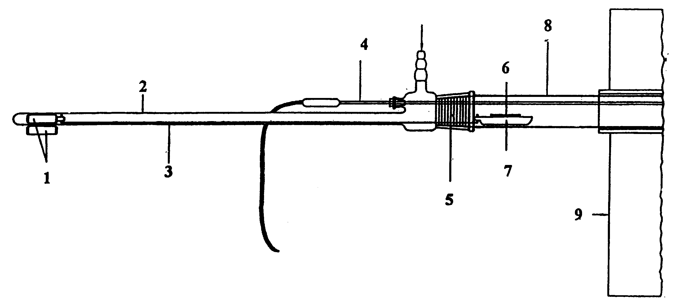

Рисунок 1 - Устрйство для введения лодочки в зону нагрева трубчатой печи
1 - постоянные магниты; 2 - стеклянная колба; 3 - платиновая проволка; 4- термопара; 5 - уплотняющая прокладка; 6 - проба; 7 - лодочка;
8 - стеклянная трубка; 9 - трубчатая печь

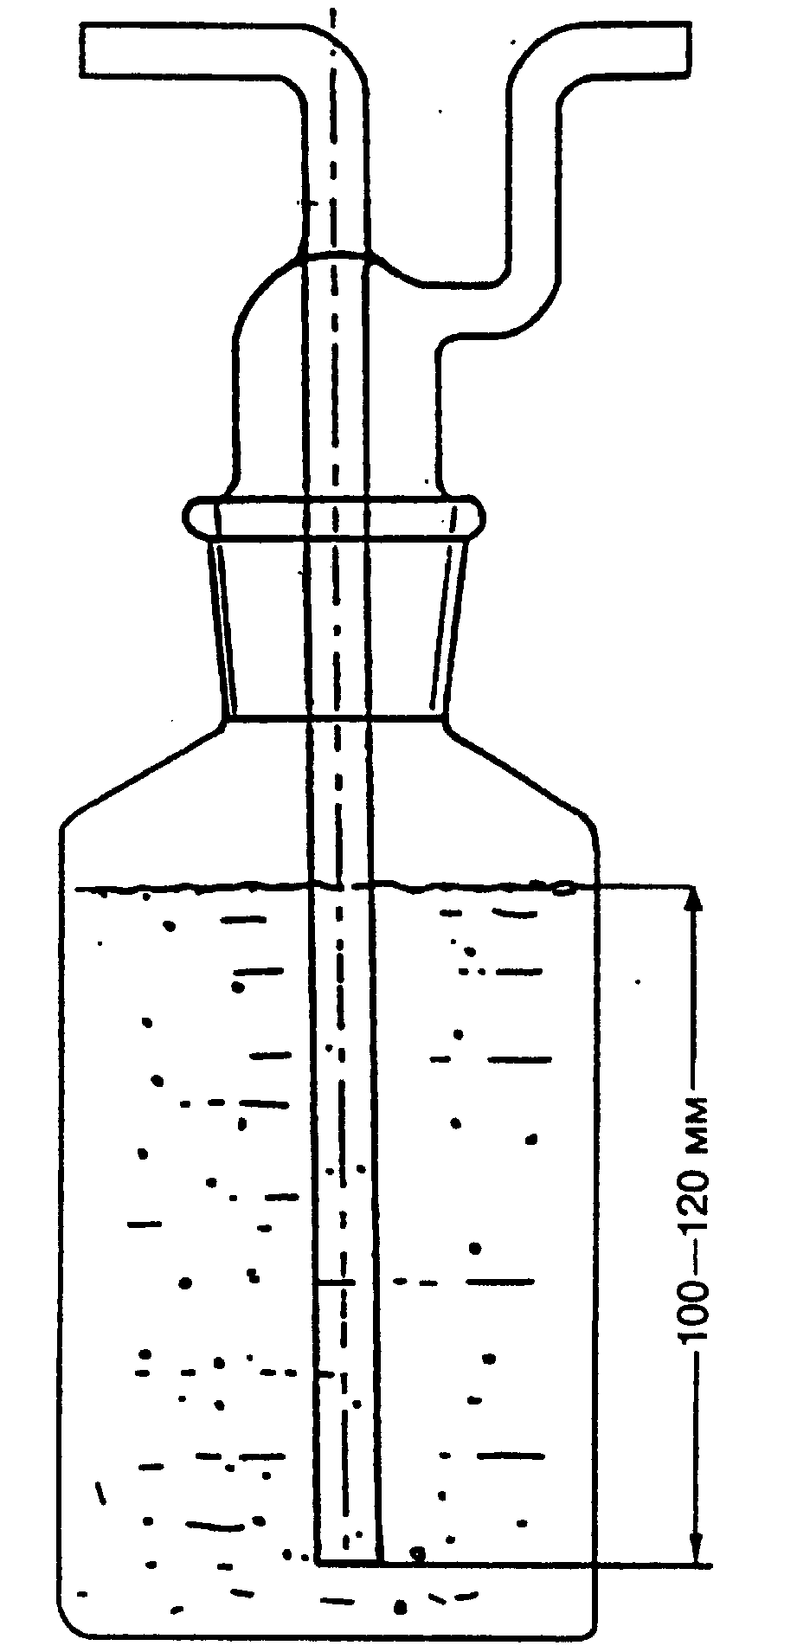
Рисунок 2 - Сосуд-смеситель

Установка для определения коррозионной активности газов

а)
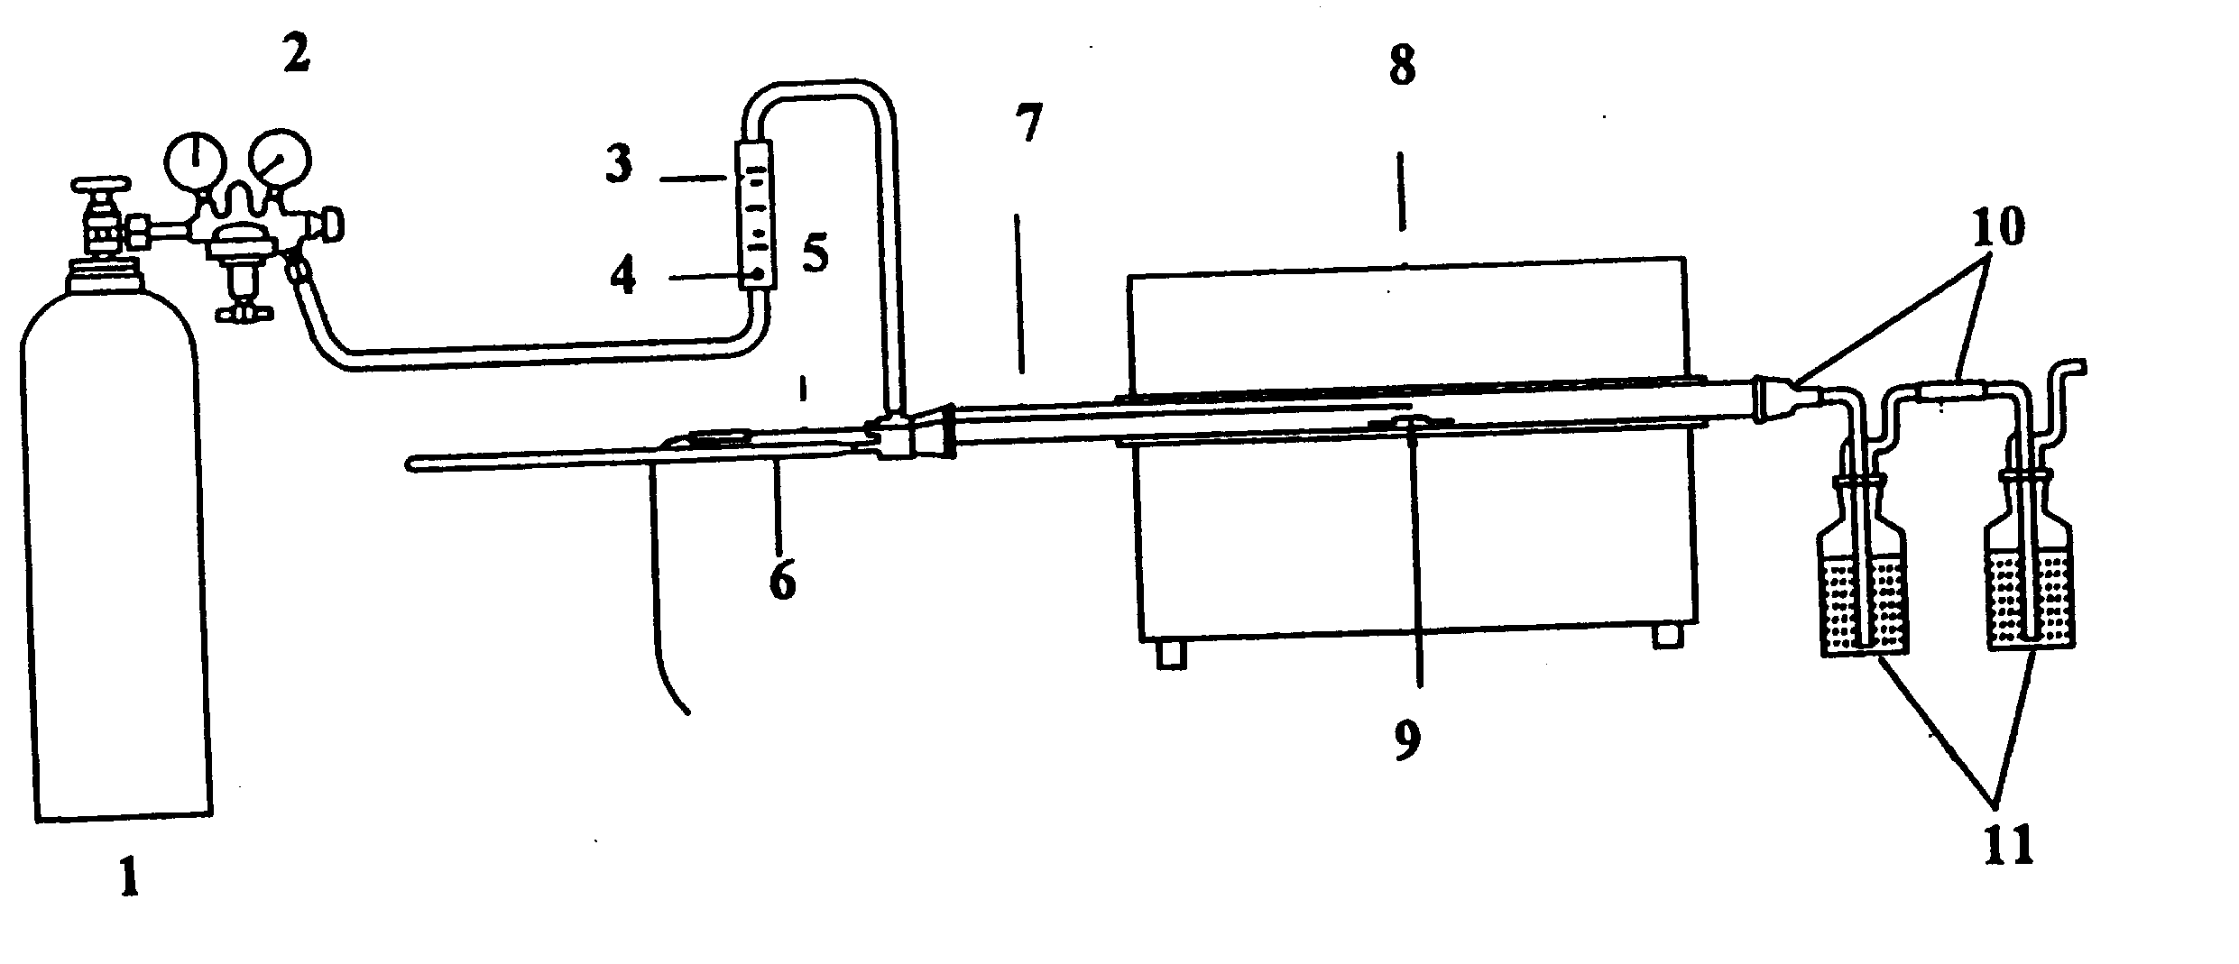
Рисунок 3
а - вариант с подачей очищенного и обезвоженного сжатого воздуха из баллона через репродуктор
1- баллон с сжатым воздухом; 2 - редуктор; 3 - расходомер; 4 - игольчатый клапан; 5 - термопара; 6 - устройство для введения лодочки в зону нагрева трубчатой печи; 7 - стеклянная трубка; 8 - трубчатая печь; 9 - лодочка с пробой; 10 - гибкие трубы; 11 - сосуды - смесители

б)
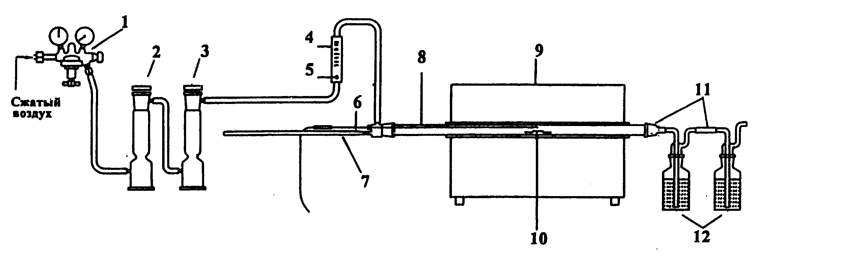

б - вариант с подачей сжатого воздуха через редуктор с пропусканием его через фильтр очистки и влагопоглотитель:
1 - репродуктор; 2 - фильтр очистки на основе активированного угля; 3 - влагопоглотитель на основе силикагеля; 4 - расходомер; 5 - игольчатый клапан; 6 - термопара; 7 - устройство для введения лодочки в зону нагрева трубчатой печи; 8 - стеклянная труба; 9 - трубчатая печь; 10 - лодочка с пробой; 11 - гибкие трубки; 12 - сосуды смесители

в)
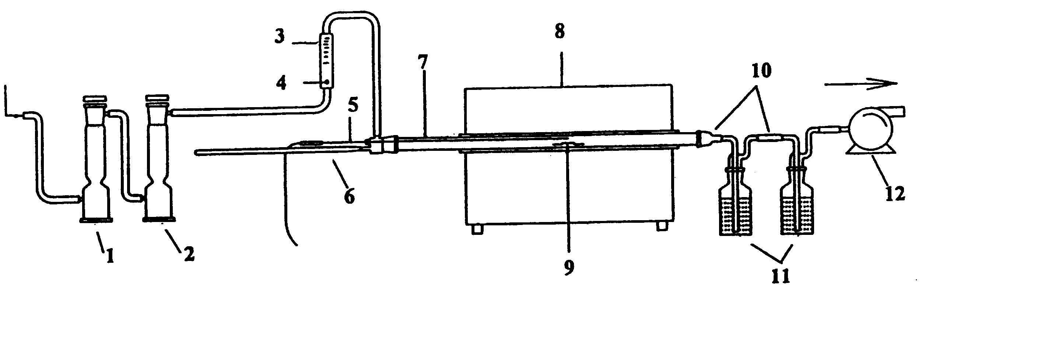

в - с нагнетанием воздуха из помещения лаборатории при помощи компрессора и пропусканием его предварительно через фильтр очистки и влагопоглотитель:
1 - фильтр очистки на основе активированного угля; 2 - влагопоглотитель на основе силикагеля; 3 - расходомер; 4 - игольчатый клапан; 5 - термопара; 6 - устройство для введения лодочки в зону нагрева трубчатой печи; 7 - стеклянная трубка; 8 - трубчатая печь; 9 - лодочка с пробой; 10 - гибкие трубки ; 11 - сосуды-смесители; 12 - компрессор

5.4.2.6 В состав устройства для введения лодочки в зону нагрева трубчатой печи (в дальнейшем — устройство) должны входить:
стеклянная колба 2, два постоянных магнита 1, платиновая проволока 3, уплотняющая прокладка 5 (см. рис. 1).
Стеклянная колба должна иметь три ввода: для подачи воздуха, для введения термоэлектрического преобразователя, для соединения со стеклянной трубкой, помещаемой в зону нагрева трубчатой печи (см. рис. 1). Стеклянная колба должна при помощи уплотняющей прокладки плотно одеваться на стеклянную трубку.
Устройство должно позволять вводить лодочку с пробой в зону нагрева трубчатой печи.
Платиновую проволоку устройства допускается заменить на проволоку из нержавеющей стали.
5.4.2.7 Устройство для барботирования газов должно состоять из двух стеклянных сосудов-смесителей, в каждый из которых должно быть влито по 450 мл воды (см. рис. 2) с показателем рН в пределах от 5 до 7 и удельной проводимостью не менее 1,0 μСм/м.
Высота смешивания в каждой пробирке должна составлять от 100 до 120 мм (см. рис. 2).
5.4.2.8 Устройство для подачи воздуха (в дальнейшем—устройство) должно обеспечивать его нагнетание в стеклянную трубку, установленную в трубчатой печи. Расход воздуха в стеклянной трубке должен составлять от 15 до 30 л/ч в зависимости от внутреннего диаметра этой трубки, чтобы скорость воздушного потока в ней была равна (20±0,1) мл/мм²/ч.
Расход воздуха Р, измеренный в л/ч, необходимо вычислять по следующему уравнению:
Р= 0,0155 D²,
где D— внутренний диаметр стеклянной трубки, мм.
Расход воздуха в устройстве должен регулироваться при помощи ротаметра. Воздух, используемый при проведении испытаний, должен быть очищен и обезвожен при помощи специальных фильтров и влагопоглотителей. Для очистки воздуха может быть использован фильтр на основе активированного угля. Для влагопоглощения можно использовать емкость с силикагелем. Для проведения испытаний допускается использовать заранее отфильтрованный воздух, содержащийся в баллонах (рис. 3, а), сжатый воздух в баллонах, который должен подаваться в установку через редуктор, фильтр очистки и влагопоглотитель (рис. 3, б), воздух из лаборатории, который должен нагнетаться в установку компрессором, также через фильтр очистки и влагопоглотитель (рис. 3, в).
5.4.2.9 В комплект измерительных приборов должны входить:
— аналитические весы с ценой деления не более 10 мг;
— мерник жидкости с ценой деления не более 10 мл;
— иономер, допустимая погрешность измерений которого должна быть не более 0,02 единиц рН;
— кондуктомер, относительная погрешность измерений которого должна быть не более 0,5 %;
— секундомер с ценой деления 0,1 с;
— измеритель термопарный, допустимая погрешность измерений которого должна быть не более 5 °С при измерениях в диапазоне температур от 700 до 1000 °С. Измеритель термопарный должен комплектоваться термоэлектрическим преобразователем (термопарой) в варианте, защищенном от воздействия коррозионно-активных газов.

5.4.3 Порядок проведения испытаний

5.4.3.1 Испытание по определению коррозионной активности газов заключается в том, что в трубчатой печи сжигается указанное в п. 5.4.1.1 количество испытываемых материалов. Газы, которые при этом образовались, при барботировании растворяются в дистиллированной воде в сосудах-смесителях. Кислотность полученного раствора определяется путем измерения его рН и удельной проводимости.
5.4.3.2 В помещении, где проводятся испытания, должна поддерживаться температура (23±10)°С. Это помещение должно быть оборудовано системой удаления токсичных газов. Во время проведения испытаний система удаления токсичных газов должна быть включена
5.4.3.3 Пробу, взвешенную с погрешностью до 10 мг, необходимо равномерно распределить по дну лодочки.
Расход воздуха необходимо отрегулировать игольчатым клапаном ротаметра до значения 0,0155 D² (л/ч) с десятипроцентным допуском и поддерживать на постоянном уровне в течение всего эксперимента. При помощи термоэлектрического преобразователя необходимо установить и поддерживать во время испытания в центре зоны нагрева стеклянной трубки 8 (см. рис. 1) температуру, равную (910±10)°С.
5.4.3.4 Лодочку с пробой необходимо постепенно ввести в стеклянную трубку в центр зоны ее нагрева при помощи платиновой проволоки и двух постоянных магнитов (см. рис. 1).
Момент времени, когда лодочка будет размещена в этой зоне, необходимо считать началом испытания. Время проведения испытания с работой печи и продувкой воздуха должно составлять 0,5 ч.
5.4.3.5 По окончании испытания содержимое двух сосудов-смесителей необходимо слить в одну стеклянную емкость и дополнить дистиллированной водой до объема 1000 мл. Стеклянную трубку после удаления из нее лодочки необходимо обжечь по всей длине при температуре (950±5)°С в трубчатой печи в течение 5 мин.
5.4.3.6 Для измерения рН и удельной проводимости необходимо брать пробы из сосуда с полученными 1000 мл раствора коррозионно-активных газов.
5.4.3.7 Измерение рН и удельной проводимости раствора коррозионно-активных газов следует проводить при температуре (23±10)°С иономером и кондуктомером в соответствии с инструкциями, прилагаемыми к этим приборам заводами-изготовителями
5.4.3.8 Испытания по пп. 5.4.3.2—5.4.3.7 необходимо провести последовательно с тремя подготовленными по п. 5.4.1 1 пробами.

5.4.4 Оценка результатов испытаний

5.4.4.1 После проведения трех испытаний необходимо определить среднее значение показателя рН и удельной проводимости по результатам этих испытаний. В случае если результаты измерений в каждом из опытов отличаются от вычисленных средних значений соответствующих величин более чем на 5 %, необходимо провести серию из трех опытов по пп. 5.4.3.2—5.4.3.7 с подготовленными пробами и вновь определить средние значения рН и удельной проводимости. Эти значения должны считаться окончательными результатами испытаний.
5.4.4.2 В случае если полученные средние значения рН s 4,0, а удельной проводимости Q < 5,0 •10⁻³ См/м, то следует считать, что материалы оболочек и изоляции испытуемых кабелей (проводов) относятся к классу некоррозионно-активных. При получении иных средних значений показателя рН и удельной проводимости материалы оболочек и изоляции относят к классу коррозионно-активных.

5.5 МЕТОД ИСПЫТАНИЯ ПО ОПРЕДЕЛЕНИЮ ПОКАЗАТЕЛЯ ТОКСИЧНОСТИ ПРОДУКТОВ ГОРЕНИЯ ПОЛИМЕРНЫХ МАТЕРИАЛОВ КАБЕЛЕЙ И ПРОВОДОВ

5.5.1 Испытания по определению показателя токсичности продуктов горения полимерных материалов оболочек кабелей и проводов проводят в соответствии с ГОСТ 12.1.044.

5.6 МЕТОД ИСПЫТАНИЯ ПО ОПРЕДЕЛЕНИЮ ТОКОВРЕМЕННЫХ ХАРАКТЕРИСТИК ПОЖАРНОЙ ОПАСНОСТИ КАБЕЛЕЙ И ПРОВОДОВ

5.6.1 Отбор и подготовка образцов для испытаний
5.6.1.1 Образцы кабелей (проводов), отобранные для испытаний, не должны иметь обрывов и замыканий токопроводящих жил, а также видимых повреждений (разрывов, вздутий) изоляционных и защитных оболочек. Срок хранения кабелей в условиях, указанных в стандартах или ТУ, не должен превышать трех месяцев.
5.6.1.2 Для испытаний подготавливают не менее четырех образцов кабеля (провода) одной и той же марки каждого, длиной (20±0,05) м.
5.6.1.3 На одном конце образцов устанавливают и закрепляют в рабочем положении концевые заделки на каждую группу жил, которая предназначена для подключения к соответствующей фазе источника тока. На другом конце кабелей все группы жил соединяют накоротко.
5.6.1.4 Для контроля температуры нагрева токопроводящих жил в центре образца кабеля (провода) устанавливают методом зачеканки три термоэлектрических преобразователя на расстоянии (1,0±0,05) м друг от друга.
5.6.1.5 Перед испытаниями образы должны быть выдержаны при температуре (23±5)°С в течение 48 ч.

5.6.2 Испытательное оборудование и средства измерений

5.6.2.1 В состав комплекта аппаратуры для проведения испытаний должны входить следующие приборы и оборудование:
1 Источники одно- трехфазного тока частотой 50⁺⁵₋₁₀ обеспечивающие прохождение тока через образец кабеля (провода), значения которого лежат в интервале от I_{ном} до 7 I _{ном}, где: I _{ном}— номинальное значение тока, указанное в паспорте, ТУ или стандарте на кабель.
В состав источника питания могут входить понижающие трансформаторы, трансформаторы тока.
2 Включающие и отключающие устройства, позволяющие производить коммутацию испытательных значений и напряжений.
3 Амперметр, позволяющий производить измерения в диапазоне испытательных значений токов.
4 Запоминающий осциллограф, позволяющий регистрировать зависимость температуры нагрева жил испытываемого кабельного изделия от времени протекания сверхтока.
5 Усилитель постоянного тока, предназначенный для усиления термо-ЭДС.
6 Комплект из трех хромель-копелевых (или хромель-алюмелевых) термоэлектрических преобразователей (ТХК или ТХА).
7 Измеритель термопарный многоканальный.
8 Секундомер.
В состав комплекта аппаратуры могут также входить приборы автоматического управления опытами.

5.6.3 Проведение испытаний

5.6.3.1 Испытания должны проводиться в помещении при температуре окружающей среды (25±10)°С, относительной влажности воздуха от 45 до 80 %, атмосферном давлении от 84,0 до 106,7 кПа (от 630 до 800 мм рт. ст.).
5.6.3.2 Испытания должны проводиться трех- или однофазным током частотой от 40 до 55 Гц в зависимости от того, для какого вида тока предназначен кабель (провод).
5.6.3.3 Испытания могут проводиться при различных значениях напряжения источника тока, но не более номинального напряжения испытуемого кабеля (провода).
5.6.3.4 Для снятия токовременных характеристик испытуемый образец кабеля (провода) располагают горизонтально на негорючем диэлектрическом основании и подключают его к переключающему аппарату.
5.6.3.5 Перед началом испытаний необходимо источник питания отрегулировать на эквивалентной нагрузке на начальное испытательное значение тока, равное 1,2 I_{ном}.
5.6.3.6 Затем необходимо переключить фазные контакты источника тока на контакты соответствующих групп жил испытуемого образца кабеля (провода). Отсчет времени (t_{м.н}.и t_{п.д.} ) достижения максимально допустимой температуры невозгораемости Т_{м.н.} и предельно допустимой температуры нагрева T_{п.д.} начинают с момента переключения источника тока при помощи запоминающего осциллографа, отградуированного для измерения временных интервалов, либо секундомера*.
5.6.3.7 По окончании первого опыта по измерению t_{м.н}.и t_{п.д.} необходимо заменить испытуемый образец кабеля (провода) на новый, заранее подготовленный по пп. 5.6.1.1—5.6.1.5 для проведения второго опыта. Для этого необходимо отрегулировать источник питания на новое значение испытательного тока, большее по сравнению с током в предыдущем опыте на 30 %. Далее следует повторить опыт по пп. 5.6.3.1—5.6.3.6 с новым образцом испытываемого кабеля (провода) по определению новых значений t_{м.н}.и t_{п.д.}
5.6.3.8 Необходимо провести измерения значений t_{м.н}.и t_{п.д.} по пп. 5.6.3.1—5.6.3.8, увеличивая значения испытательного сверхтока на 30 % до значения 4,0 I_{д.д.} . В каждом последующем опыте необходимо применять для испытаний либо новый, подготовленный по пп. 5.6.1.1— 5.6.1.5 образец кабеля (провода), либо уже использованный, если он удовлетворяет п. 5.6.1.1 и уже остыл до температуры (25±10)°С.

5.6.4 Обработка результатов

5.6.4.1 По результатам испытаний необходимо построить график зависимостей:
t м.н.= f₁(I_{c}) (4.6.1)
t п.д.= f2(I_{c}.) (4.6.2)
где t_{м.н}. и t_{п.д.} — время достижения испытуемым образцом кабеля (провода) T_{м.н}.и T_{п.д.}
Ic — сверхток, протекающий через образец кабеля (провода).
_______
* Значения температур T_{м.н}.и T_{п.д.} для кабелей (проводов), имеющих оболочку (изоляцию) из различных материалов, приведены в прил. 2.

5.7 МЕТОД ИСПЫТАНИЯ ПО ОПРЕДЕЛЕНИЮ ТОКОВРЕМЕННЫХ ХАРАКТЕРИСТИК ПОЖАРНОЙ ОПАСНОСТИ КАБЕЛЕЙ И ПРОВОДОВ ПОСЛЕ ПРОВЕДЕНИЯ УСКОРЕННОГО ТЕПЛОВОГО СТАРЕНИЯ

5.7.1 Отбор и подготовка образцов для испытаний

5.7.1.1 Для испытаний необходимо подготовить не менее 4 образцов кабеля (провода) по пп. 5.6.1.1—5.6.1.5.
5.7.1.2 Испытания новых образцов кабелей (проводов) следует проводить не ранее чем через 16 ч после завершения технологического производственного цикла изготовления.

5.7.2 Испытательное оборудование и средства измерений

5.7.2.1 Для испытаний применяют приборы и оборудование, указанные в п. 5.6.2 настоящих норм.

5.7.3 Проведение испытаний

5.7.3.1 Испытания должны проводиться в помещении при температуре окружающей среды (25±5)°С, относительной влажности воздуха от 45 до 80 %, атмосферном давлении от 84,0 до 106,7 кПа (от 630 до 800 мм рт. ст).
5.7.3.2 Испытания должны проводиться трех- или однофазным током частотой от 40 до 55 Гц в зависимости от того, для какого вида тока предназначен кабель (провод).
5.7.3.3 Испытания могут проводиться при различных значениях напряжения источника тока, но не более номинального напряжения, на которое рассчитан испытуемый образец кабеля (провода).
5.7.3.4 Испытуемый образец кабеля (провода) необходимо поместить горизонтально на негорючем диэлектрическом основании и подключить его жилы к соответствующим фазам источника тока.
5.7.3.5 Температура нагрева жил испытуемого образца кабеля (провода) должна контролироваться при помощи трех термоэлектрических преобразователей и измерителя термопарного. Измеритель термопарный в комплекте с термопарами должен быть оттарирован так, чтобы показания каждой из термопар отличались друг от друга не более чем на 2,5 % при нагреве термопар до температуры ускоренного теплового старения испытуемого образца кабеля (провода). Термопары должны быть установлены на токопроводящих жилах методом зачеканки в центре по длине образца кабеля (провода). В случае выхода из строя одной из термопар во время испытания контроль температуры должен производиться по показаниям двух оставшихся термоэлектрических преобразователей.
5.7.3.6 При помощи регулятора источника тока устанавливают такое значение тока, протекающего через испытуемый образец, чтобы токопроводящие жилы этого образца нагрелись до температуры ускоренного теплового старения, указанной в соответствующем стандарте или ТУ на кабель (провод). Температуру ускоренного теплового старения на токопроводящих жилах поддерживают, пропуская ток через образец кабеля (провода) в течение времени, указанного в стандарте или ТУ.
5.7.3.7 По истечении указанного в п. 5.7.3.6 времени источник тока следует выключить, а образец кабеля (провода) необходимо выдержать при температуре (23±5)°С не менее 16ч, избегая воздействия прямых солнечных лучей.
5.7.3.8 Испытания по пп. 5.7.3.1—5.7.3.7 должны быть проведены на всех четырех подготовленных по п. 5.7.1.1 образцах кабелей (проводов).
5.7.3.9 После проведения испытаний по пп. 5.7.3.1—5.7.3.8 необходимо провести испытания по методу 5.6 со всеми ускоренно состаренными образцами кабелей (и проводов) и построить графики зависимости:
= f₃(I_{c}) (5.7.1)
= f₄(I_{c}) (5.7.2)
где t_{м.н}.и t_{п.д.} — время достижения испытуемым образцом кабеля (провода) температуры T_{м.н}.и T_{.д.}
I_{c} — сверхток, протекающий через испытуемый образец кабеля (провода).

5.7.4 Обработка результатов испытаний

Оценка результатов проведенного ускоренного теплового старения должна проводиться методом сравнения величин t_{м.н}.и t_{п.д.} на графиках зависимости (5.6.1), (5.6.2) и соответственно (5.7.1), (5.7.2) при одних и тех же значениях /_{с}. Результаты испытаний должны считаться удовлетворительными, а образцы кабелей прошедшими испытания на нагрев при протекании сверхтоков после проведенного ускоренного теплового старения, если соответствующие значения t_{м.н.} и t_{п.д.} на графиках зависимости (5.6.1), (5.6.2) и (5.7.1), (5.7.2) при одних и тех же значениях I_{c} в диапазоне от 1,2 I_{ном.} до 4 I_{ном.} не уменьшаются более чем на 5 %.

ПРИЛОЖЕНИЕ 1
(обязательное)

ТЕРМИНЫ И ОПРЕДЕЛЕНИЯ

Термин | Определение
1. Предел распространения горения | Длина сгоревшей (обуглившейся) части кабеля (пучка кабелей) в условиях испытаний, определенных ГОСТ 12176
2. Предел пожаростойкости | Время, в течение которого в кабеле или проводе не происходит короткого замыкания между отдельными токопроводящими жилами, подключенными к различным фазам источника напряжения, при воздействии на кабельное изделие стандартного очага пожара при испытаниях по методике, изложенной в настоящих НПБ, раздел 5.3
3. Коррозионная активность газов, выделяющихся при горении изоляционных материалов кабелей и проводов | Способность газов образовывать с влагой, содержащейся в воздухе, кислотный туман, который может оказывать коррозионное воздействие на приборы, оборудование, конструкции и материалы
4. Показатель токсичности газов | Отношение количества материала к единице объема замкнутого пространства, при сгорании которого выделяющиеся газы вызывают гибель 50 % подопытных животных
5. Предельно допустимая температура нагрева кабеля или провода | Температура нагрева токопроводящих жил кабельного изделия, при которой кабель или провод полностью сохраняет свои эксплуатационные характеристики по ТУ или стандарту на кабель или провод
6. Максимально допустимая температура невозг раемости кабеля или провода | Максимально допустимая температура нагрева токопроводящих жил кабельного изделия, при повышении которой на 20 % оболочка или изоляция кабеля или провода начинают плавиться, выделяя дым, или загораются
7. Ускоренное тепловое старение кабеля или провода | Создание специального режима нагрева токоведущих жил кабеля или провода в течение сравнительно небольшого времени, имитирующего значительно большее время либо весь срок эксплуатации кабеля или провода в условиях по ТУ или стандарту на кабель или провод
8. Температура ускоренного теплового старения кабеля или провода | Температура нагрева токопроводящих жил кабеля или провода, при которой проводится процесс ускоренного старения кабеля или провода
9. Дугостойкость | Термин по ГОСТ 10345.1
10. Сверхток | Ток, значение которого превосходит наибольшее рабочее значение тока в электротехническом изделии
11. Минимальное значение сверхтока | Наименьшее значение тока, при котором в серии из десяти экспериментов происходит хотя бы одно воспламенение изоляции или оболочки изделия
12. Максимальное значение сверхтока | Наибольшее значение тока, при котором в серии из десяти экспериментов происходит хотя бы одно воспламенение изоляции или оболочки изделия
13. Кратность тока | Отношение тока, протекающего по проводнику, к длительно допустимому току

ПРИЛОЖЕНИЕ 2
(справочное)

ЗНАЧЕНИЯ ПРЕДЕЛЬНО ДОПУСТИМОЙ ТЕМПЕРАТУРЫ ПРИ СВЕРХТОКАХ И МАКСИМАЛЬНО ДОПУСТИМОЙ ТЕМПЕРАТУРЫ НЕВОЗГОРАЕМОСТИ ДЛЯ КАБЕЛЕЙ И ПРОВОДОВ С ИЗОЛЯЦИЕЙ ИЗ РАЗЛИЧНЫХ МАТЕРИАЛОВ

Вид кабеля или провода | Предельно допустимая температура при сверхтоках Т_{п. д.}, °С | Максимально допустимая температура невозгораемости T _{м..н..}, °С
Кабели с бумажной пропи танной изоляцией на на пряжение, кВ:
до 10 | 200 | 350
20-220 | 125 | 350
Кабели и изолированные провода с медными и алю миниевыми жилами и изо ляцией:
поливинилхлоридной и резиновой | 150
полиэтиленовой | 120
Примечание — Для кабелей с пропитанной бумажной изоляцией на напряже ние 1,6 и 10 кВ, имеющих бронепокров, максимально допустимая температура невозгораемости равна 400 °С.

